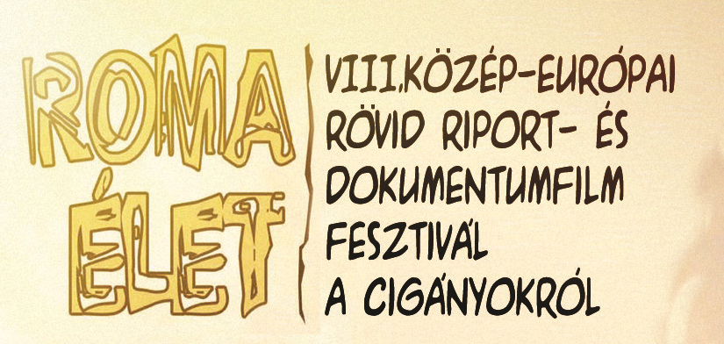
MEGHÍVÓ

Tisztelettel meghívjuk a Docfilmfest Díjátadó Gálájára

Budapest, 2015. november 15. 10.00-14.00 – Bem Art mozi
(Budapest, Margit körút 5. -Margit híd budai hídfője)

Köszöntő: Simon János a Roma Life Docfilmfest alapítóigazgatója.
Megnyitó: Czibere Károly szociális ügyekért és társadalmi felzárkózásért felelős államtitkár, EMMI

Az emlékplakettek és az oklevelek átadására felkértek:
Czibere Károly államtitkár, EMMI
Juan Rodolfo Rivera Pacheco politológus (Mexikó)
Natali Sanchez Rios (jogász, Oxford)
Lia Pop (egyetemi tanár, Nagyváradi Egyetem)
Kondor Katalin újságíró (a Magyar Rádió volt elnöke)
Nagy Katalin szerkesztő-riporter (MTVA)
Farkas Félix roma nemzetiségi szószóló (Országgyűlés)

A gála részeként a díjazott filmek levetítésre kerülnek (10.30-12.30).

A filmvetítést követően 12.30-tól állófogadás lesz a közönség számára.
A belépés ingyenes!A rendezvény média-nyilvános.

A szervezők a változtatás jogát fenntartják!

